Équations différentielles
Table des matières
Cours 2
Généralités 2
Résolution des problèmes de Cauchy 2
Exponentielle de matrice 3
Systèmes différentiels homogènes à coefficients constants 3
Méthode de variation des constantes 4
Cas des équations différentielles scalaires d'ordre n 4
Cas particulier des équations différentielles scalaires d'ordre 2 5
Méthode 7
Résolution d'une équation différentielle linéaire d'ordre 1 7
Résolution d'une équation différentielle linéaire d'ordre 2 à coefficients constants 13
Problème de Cauchy 17
Problème du raccordement des solutions 18
Résolution des systèmes homogènes à coefficients constants 21
Recherche d'une solution particulière avec la méthode de variation des constantes 21
Résolution d'une équation du second degré par la méthode d'abaissement de l'ordre 22
Résoudre une équation différentielle à l'aide des séries entières 24

Cours

Généralités
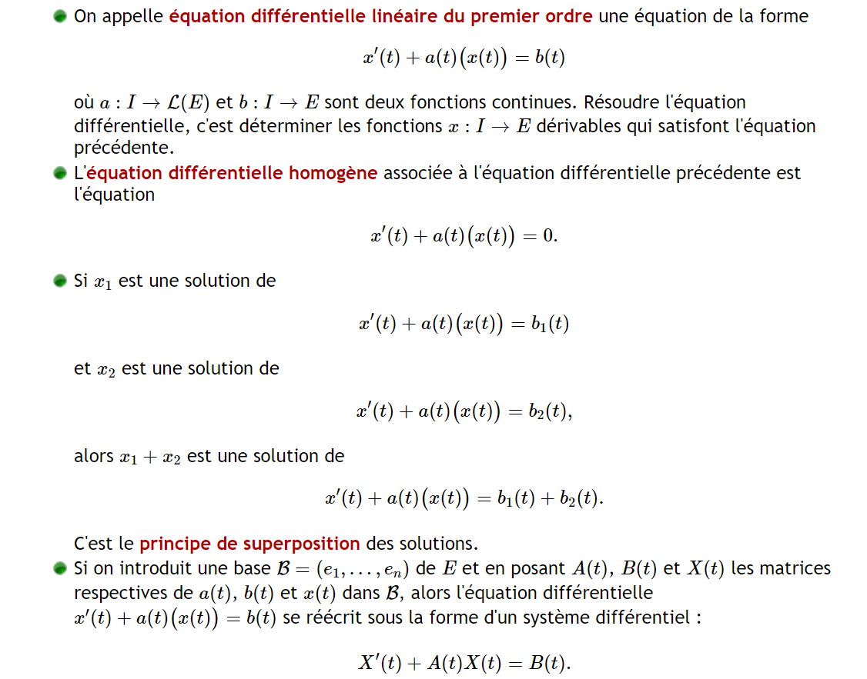

Résolution des problèmes de Cauchy
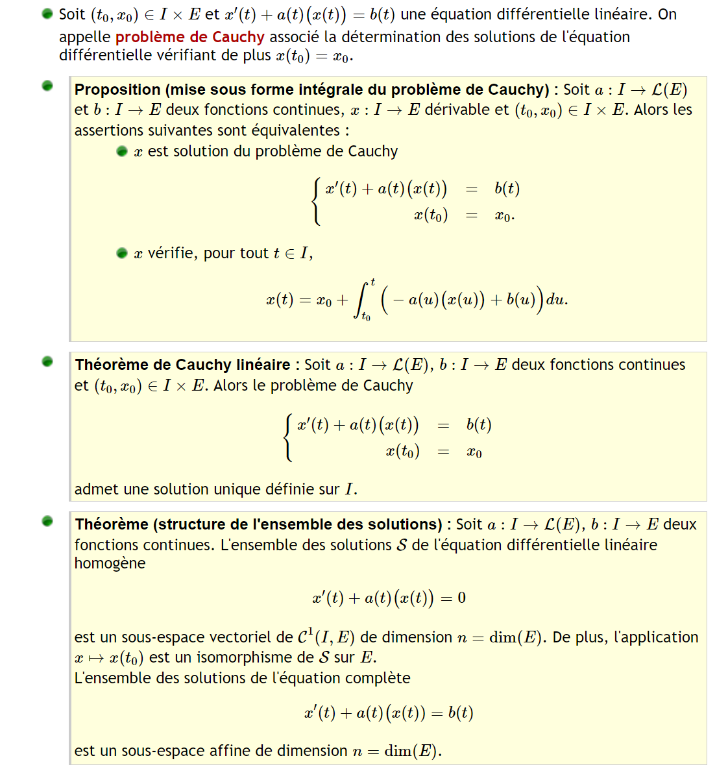


Exponentielle de matrice
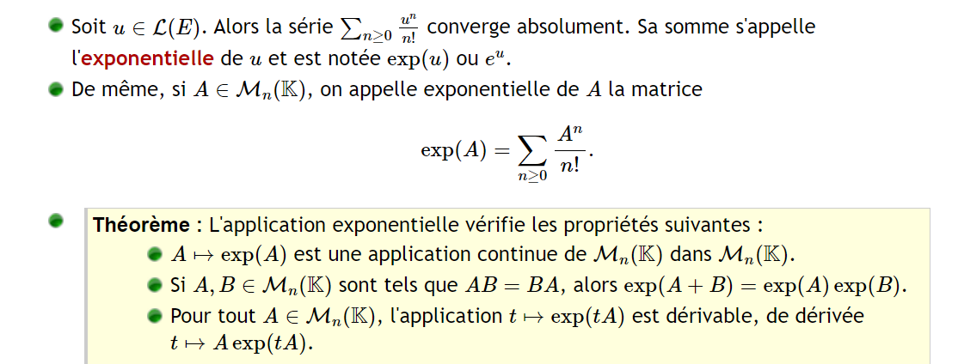

Systèmes différentiels homogènes à coefficients constants
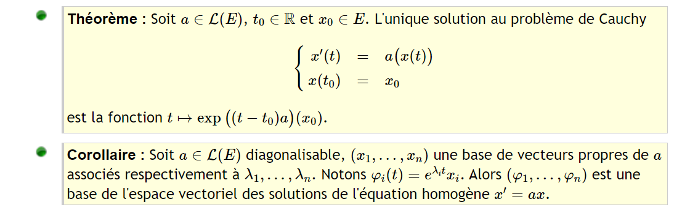

Méthode de variation des constantes
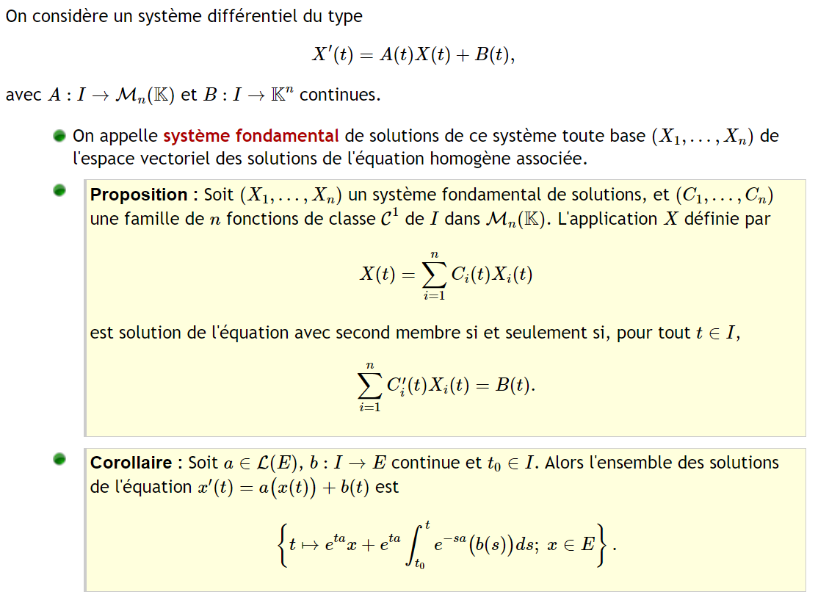

Cas des équations différentielles scalaires d'ordre n
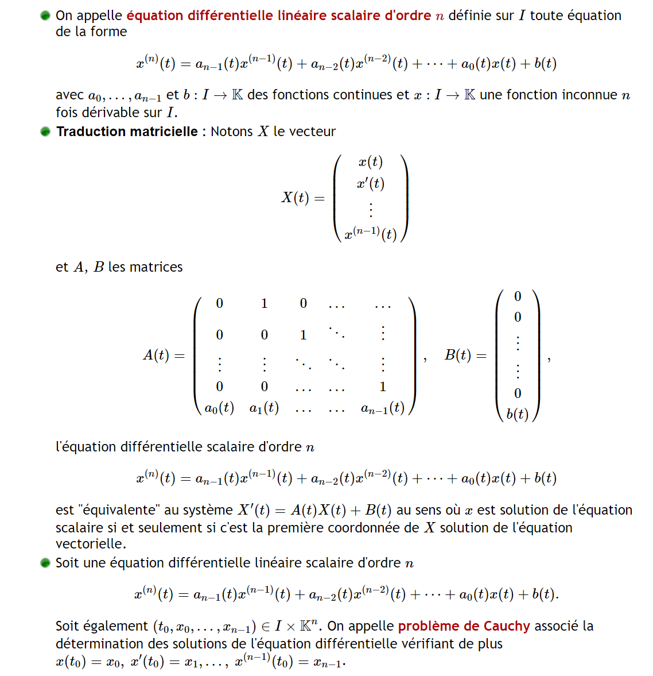

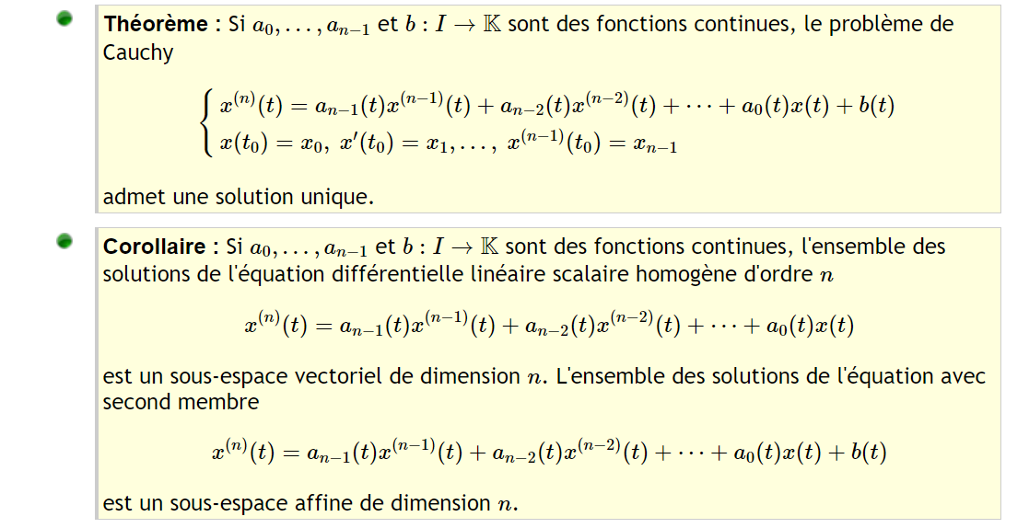

Cas particulier des équations différentielles scalaires d'ordre 2
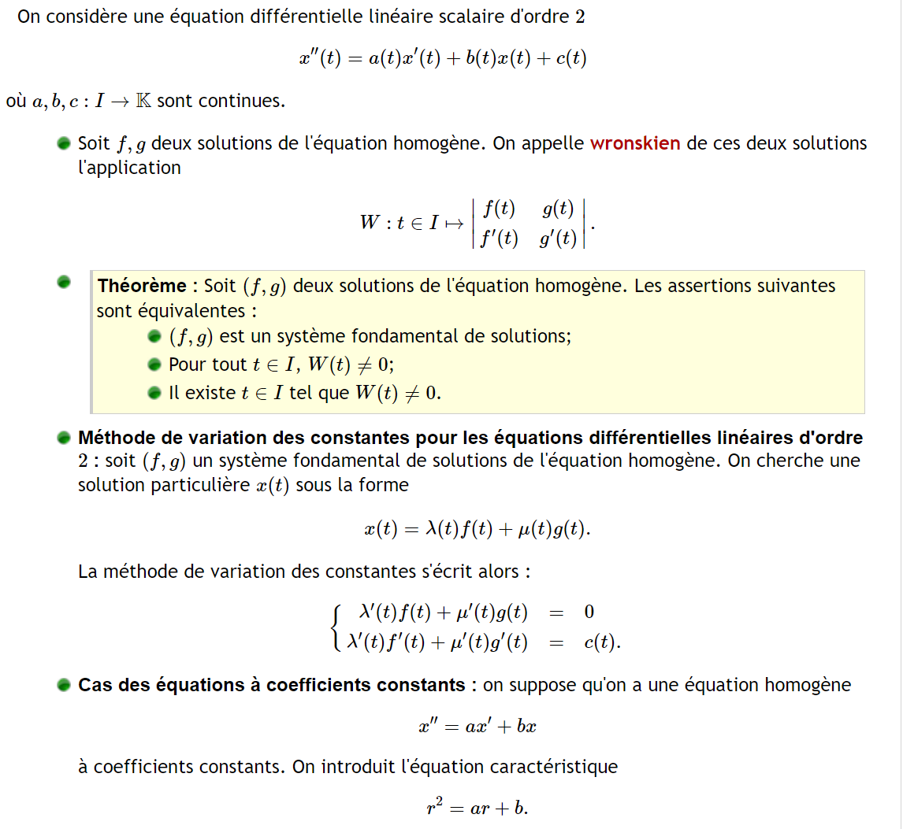

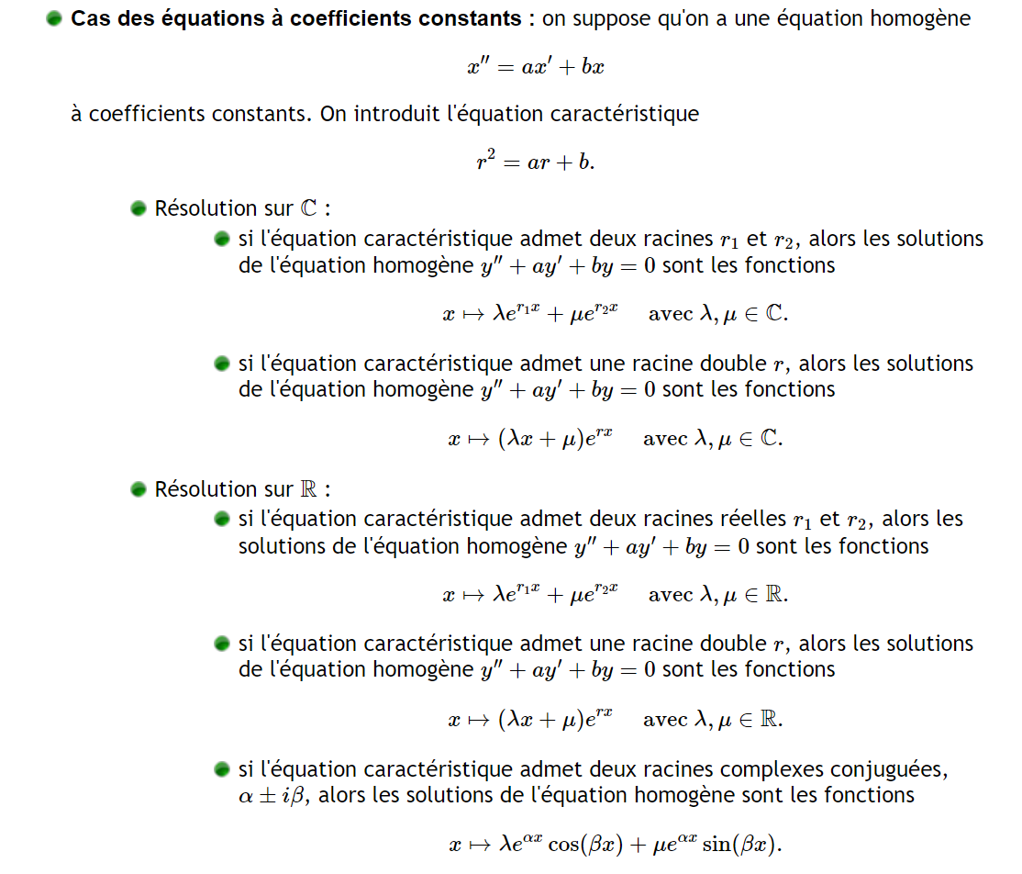

Méthode

Résolution d'une équation différentielle linéaire d'ordre 1
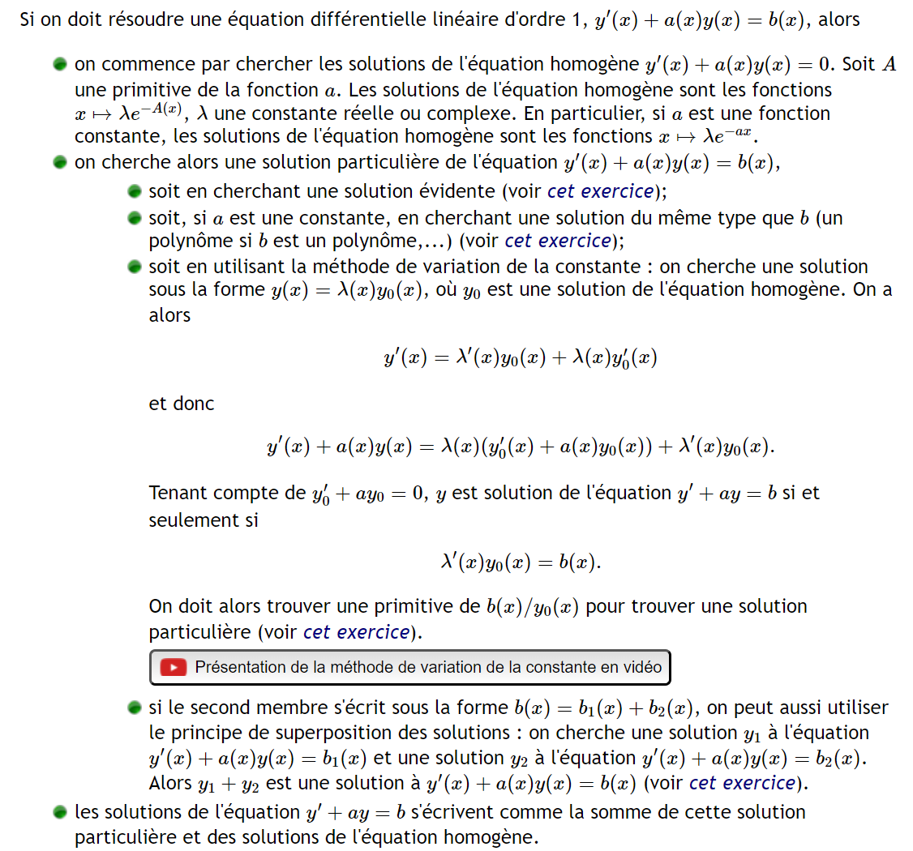
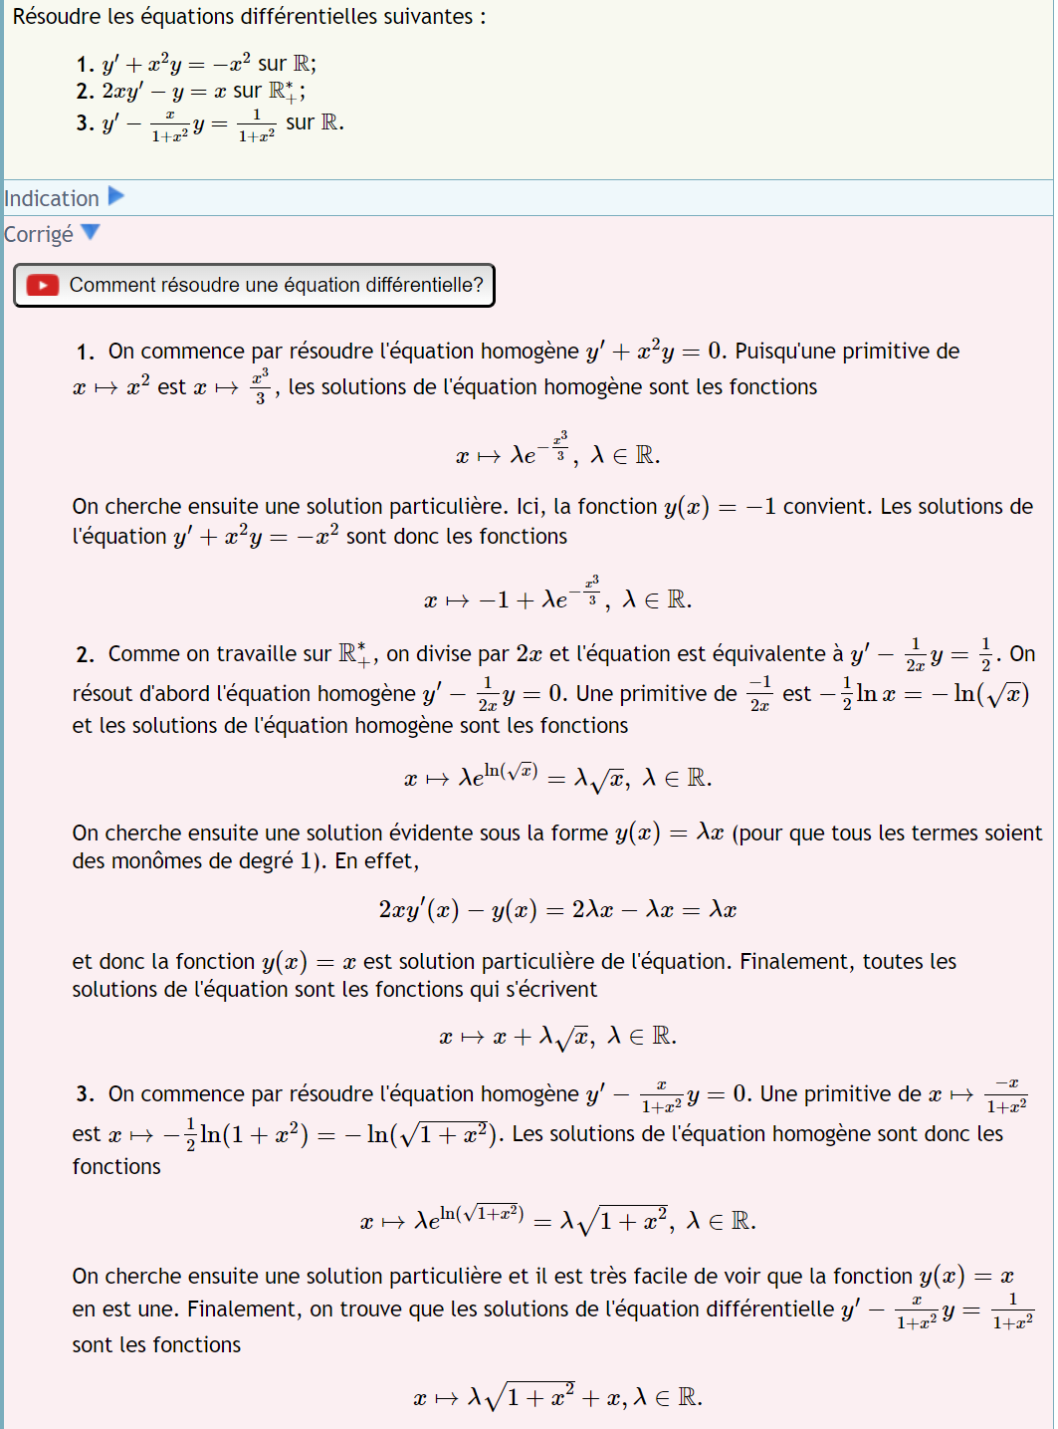



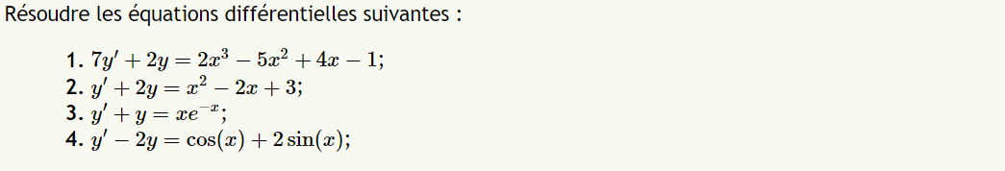
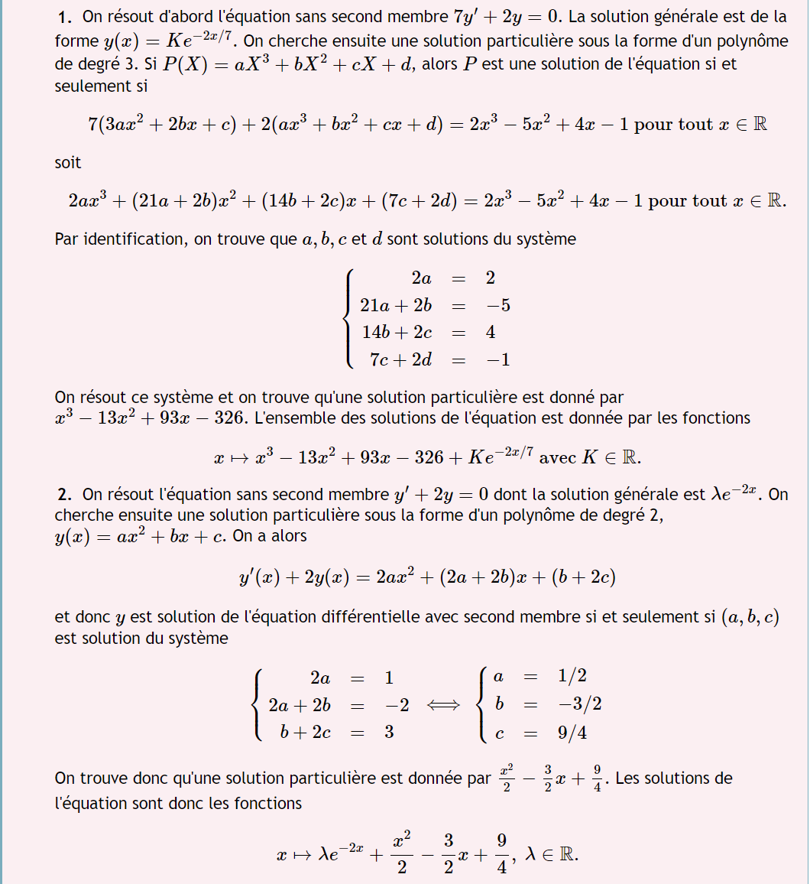

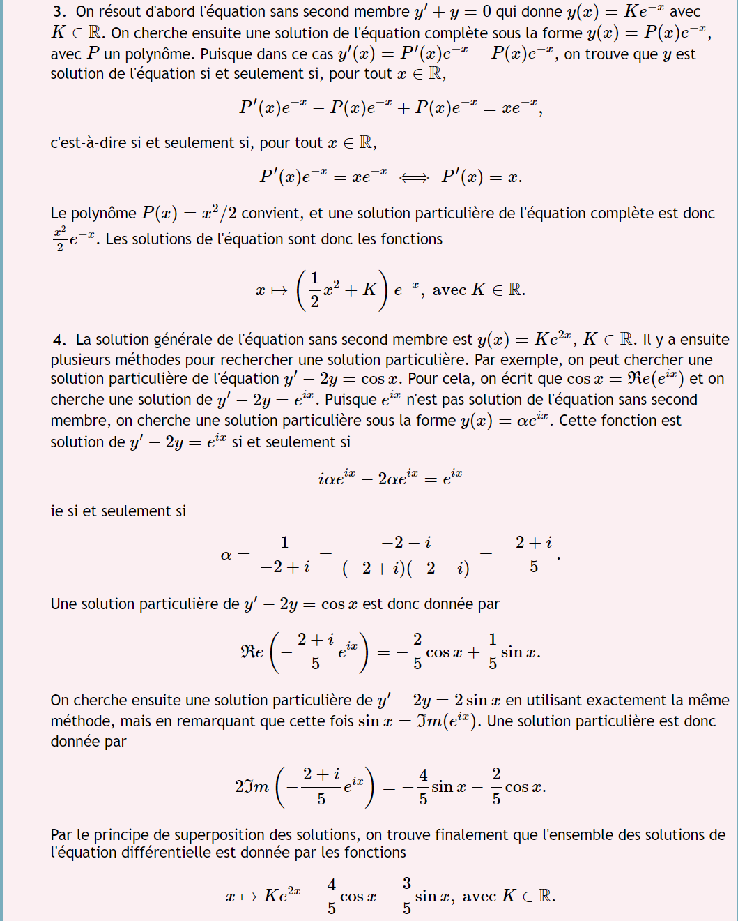


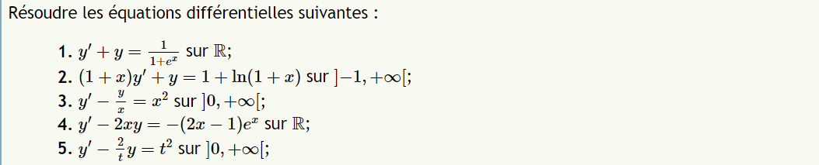
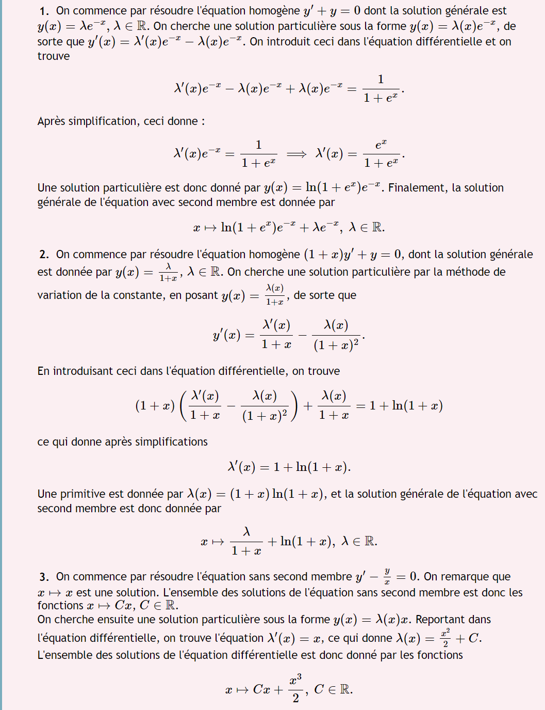

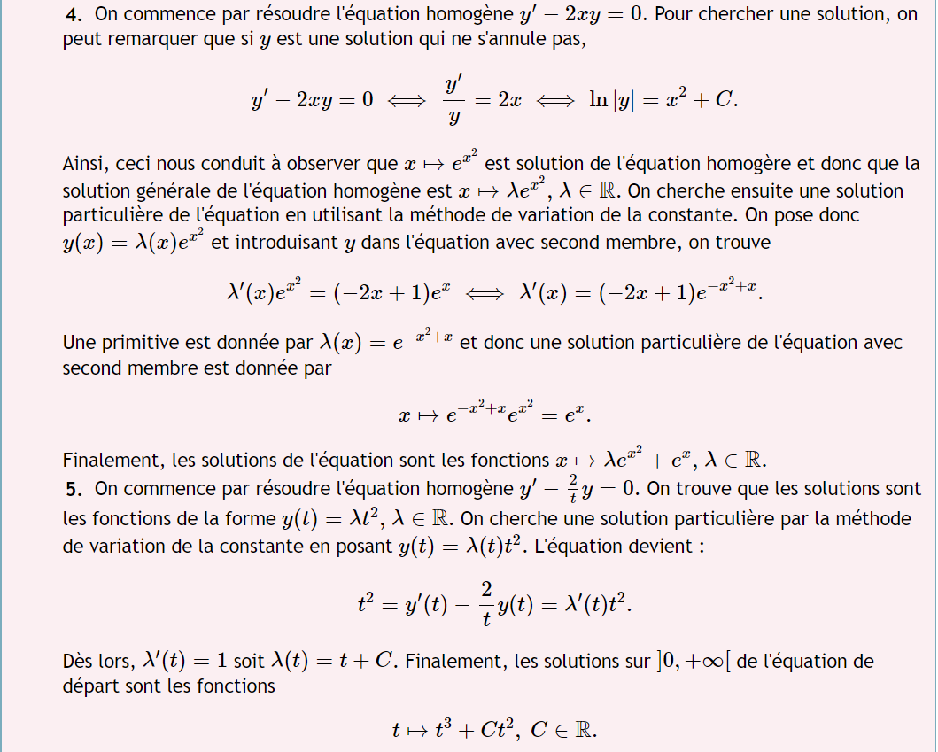



Résolution d'une équation différentielle linéaire d'ordre 2 à coefficients constants
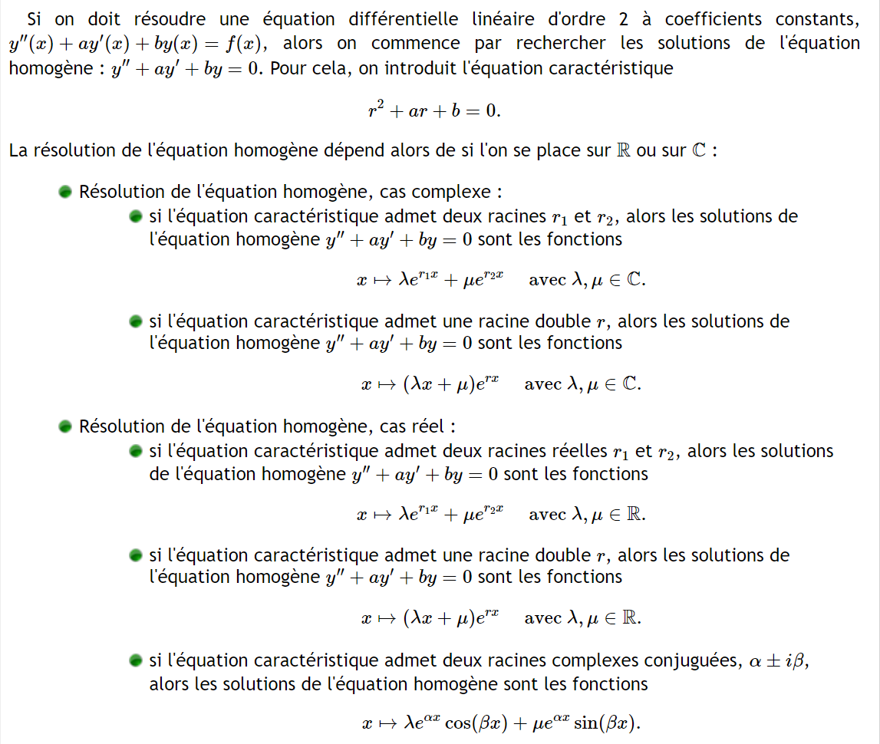
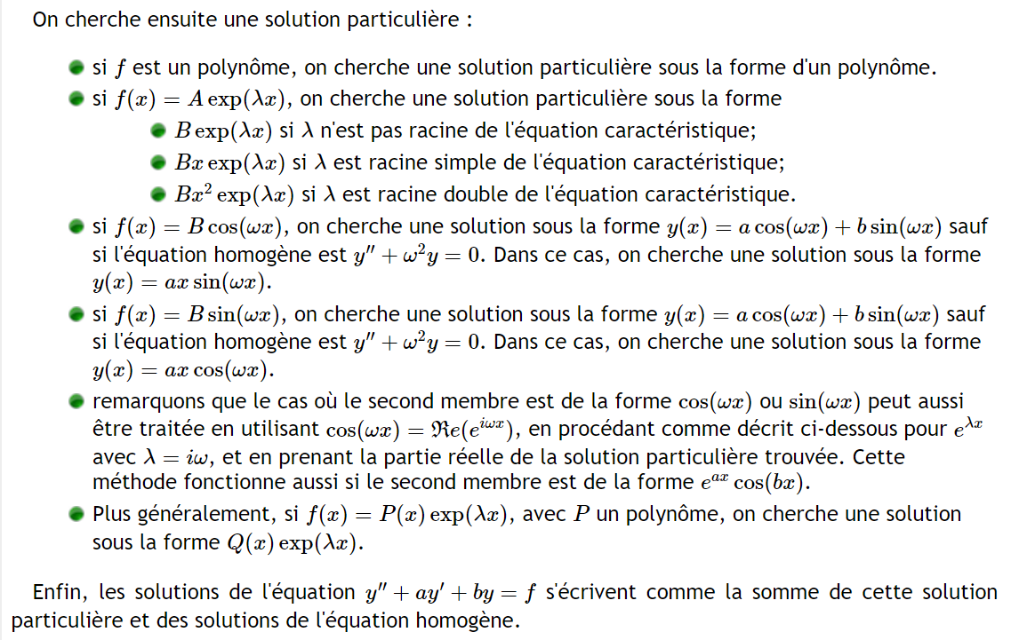
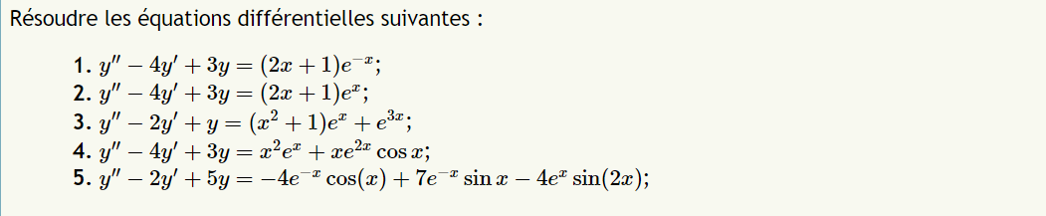
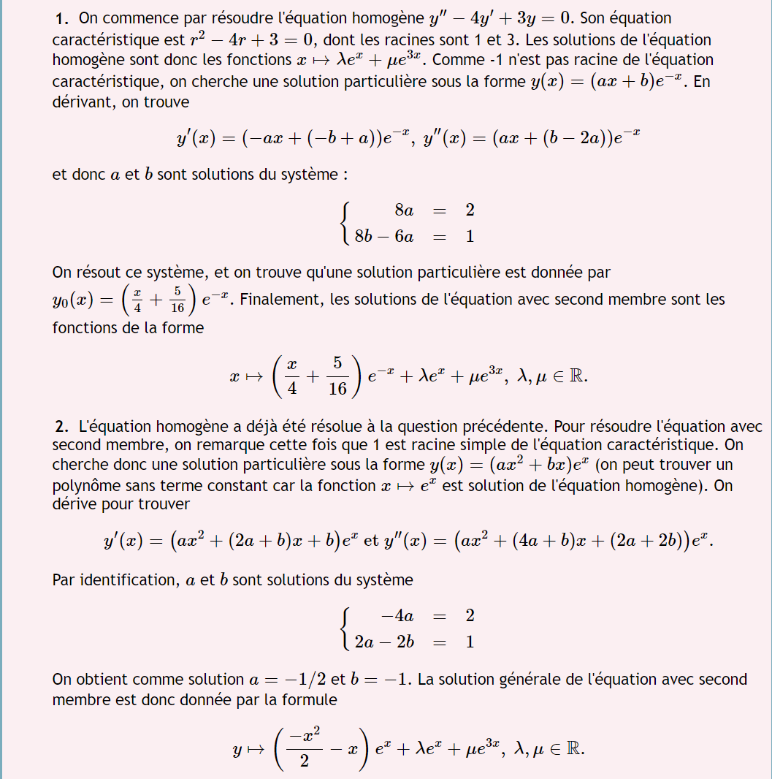
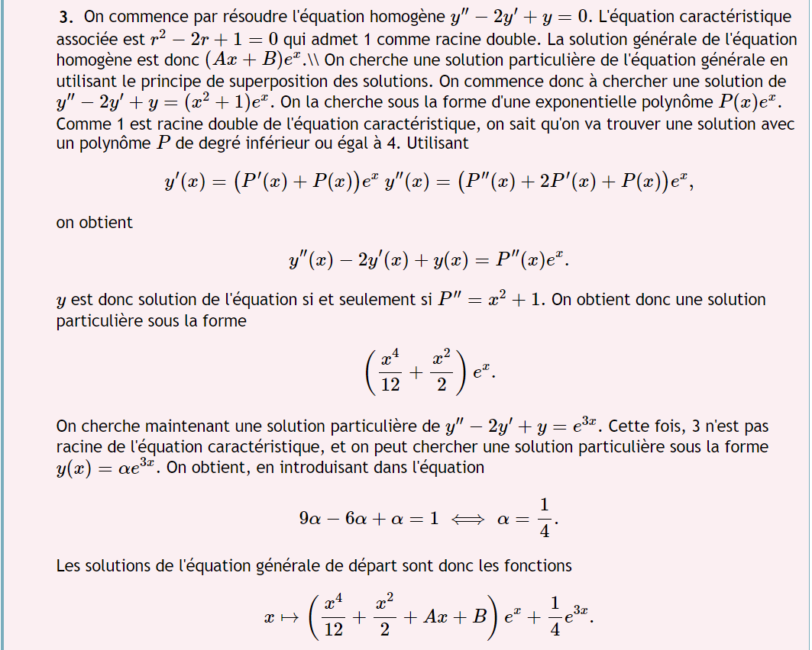
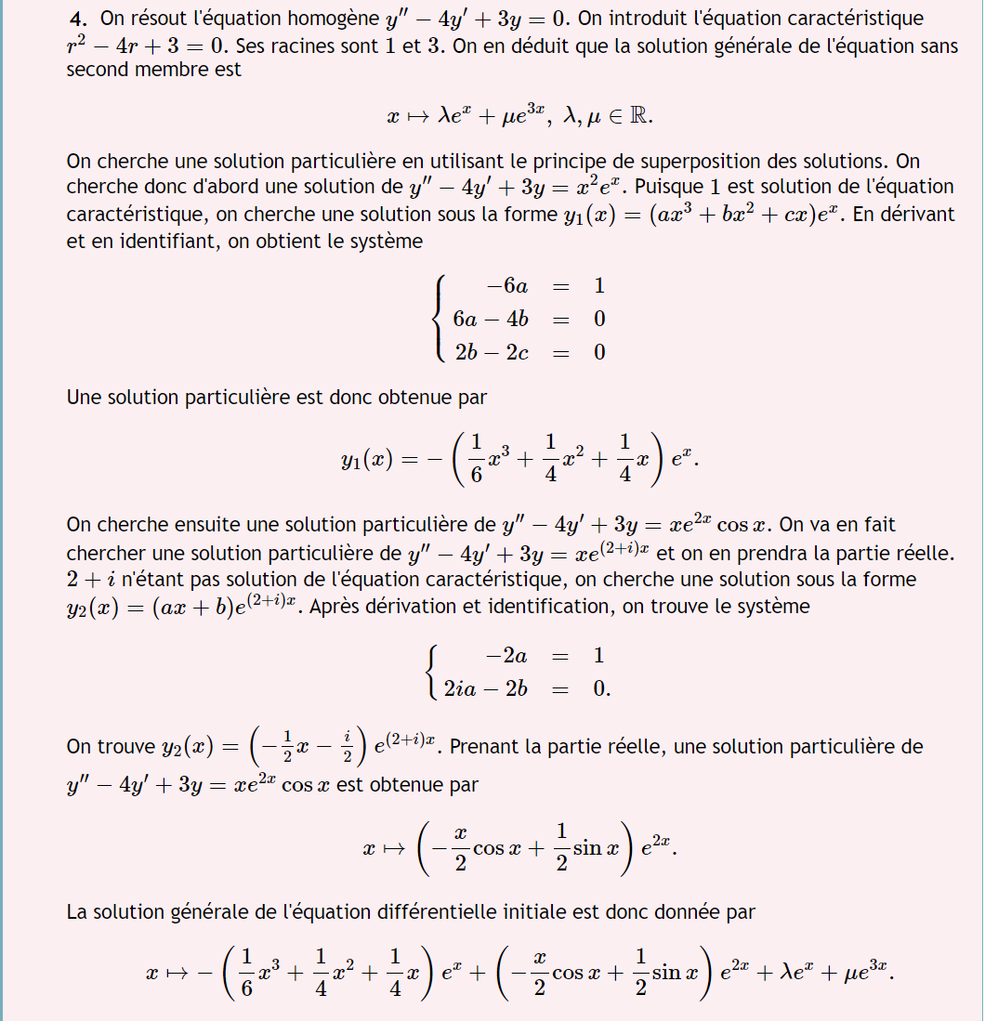

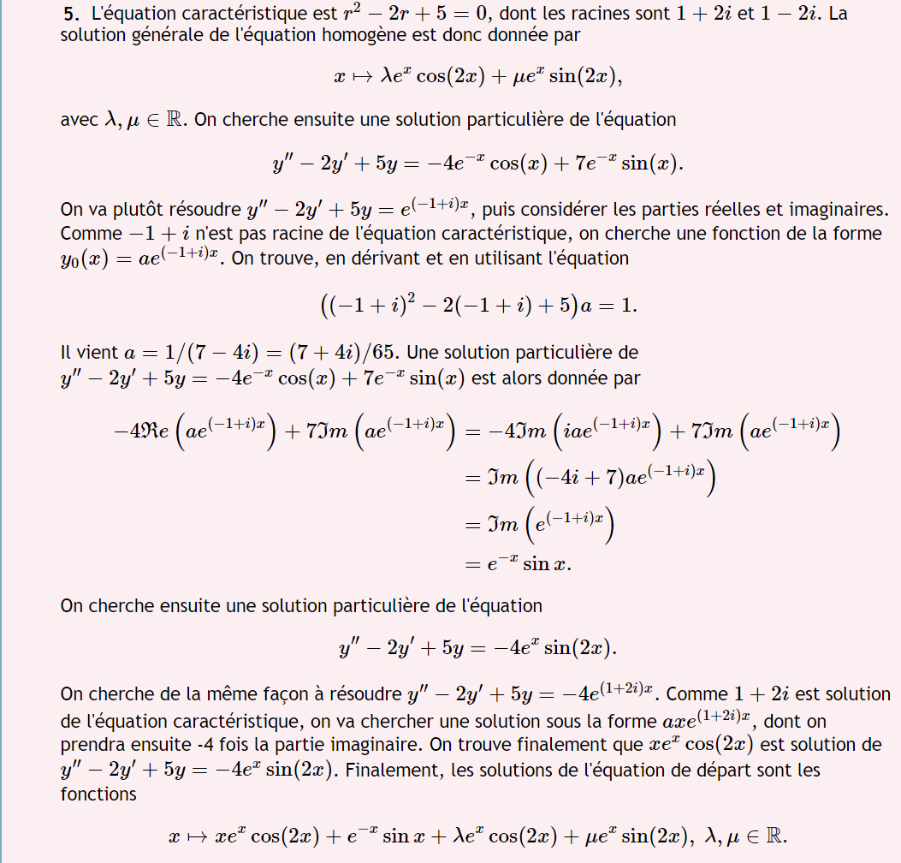

Problème de Cauchy
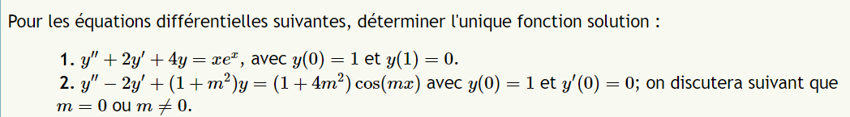
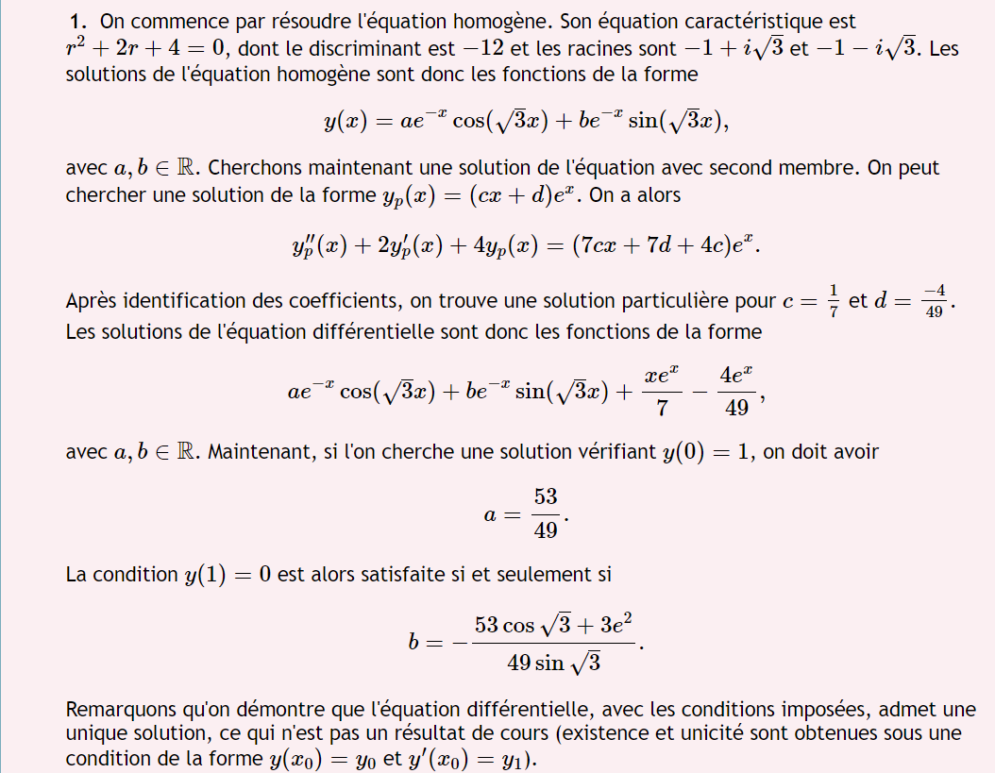
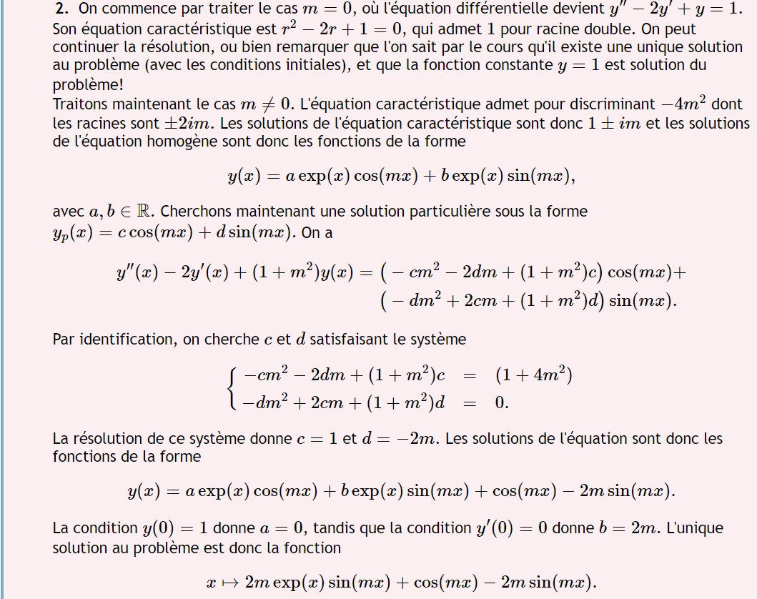


Problème du raccordement des solutions
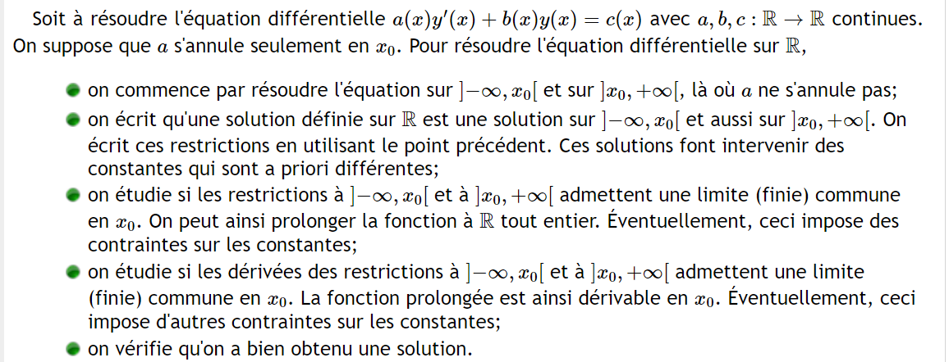
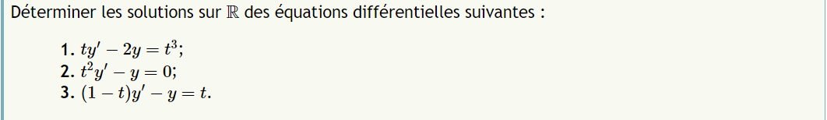
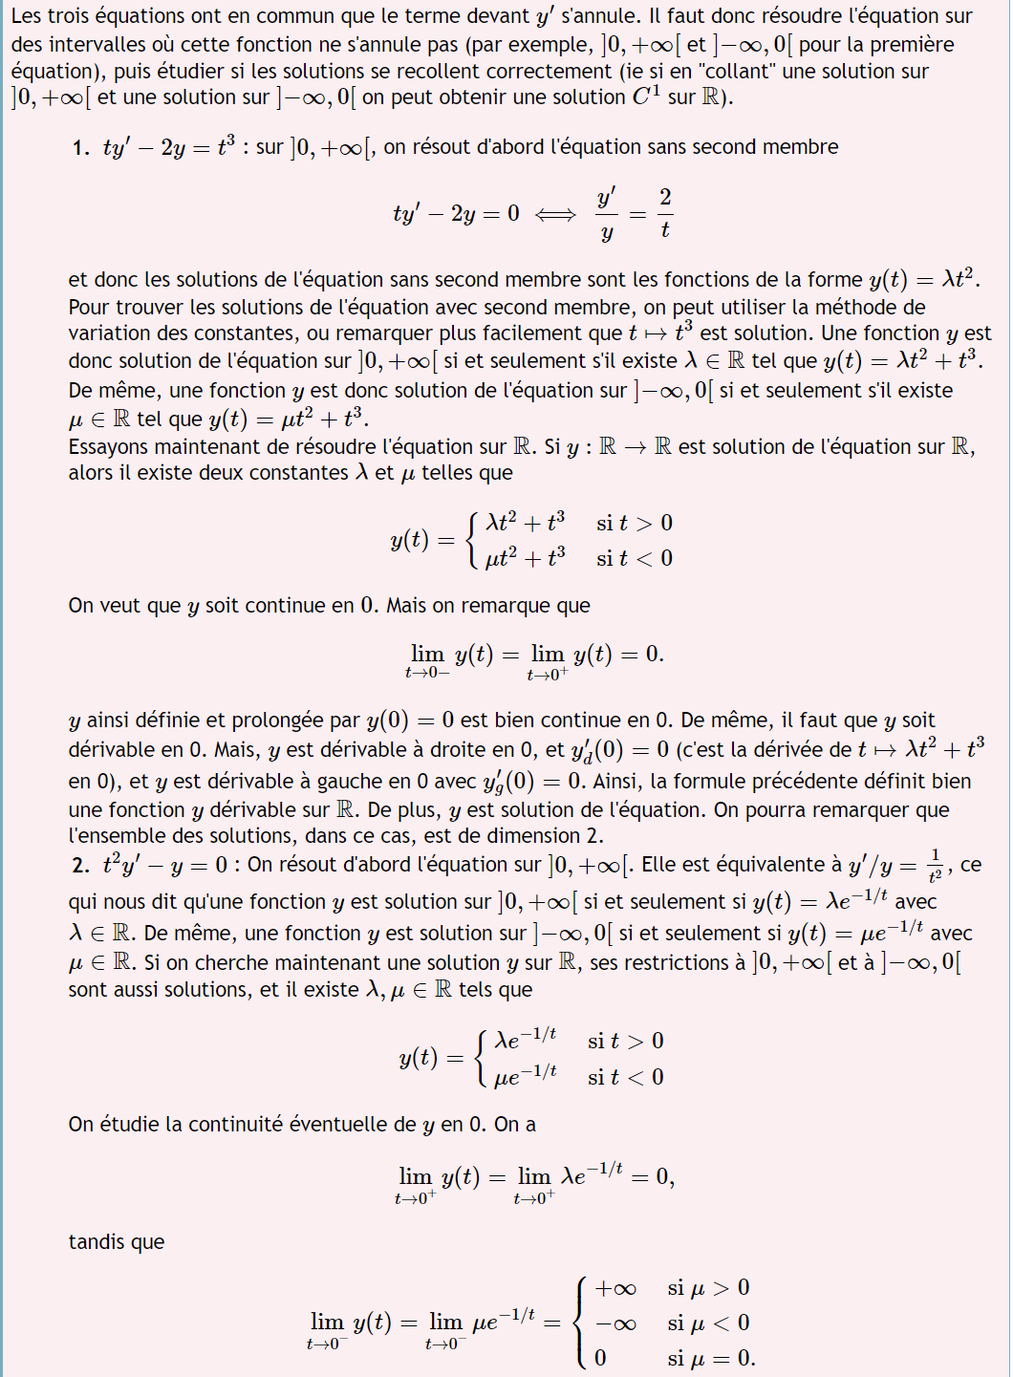

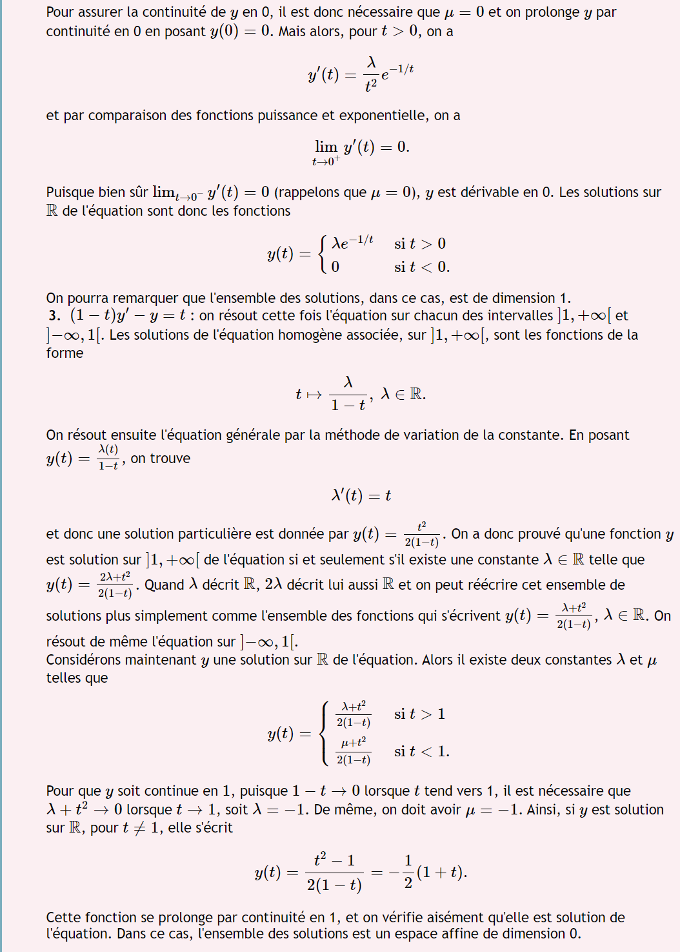


Résolution des systèmes homogènes à coefficients constants
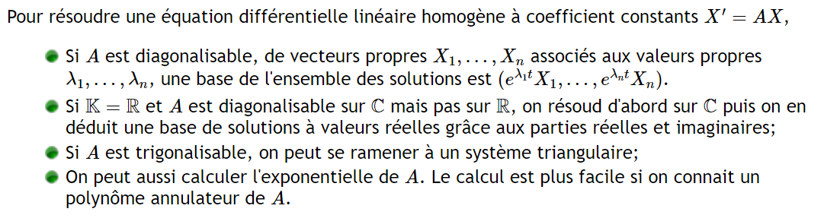

Recherche d'une solution particulière avec la méthode de variation des constantes
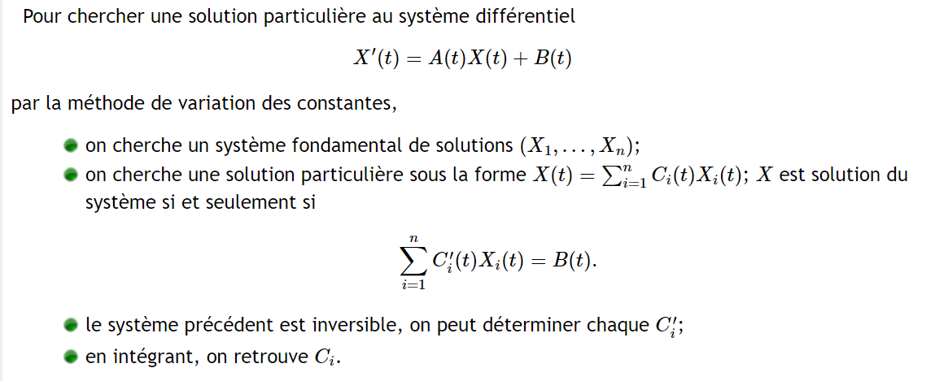
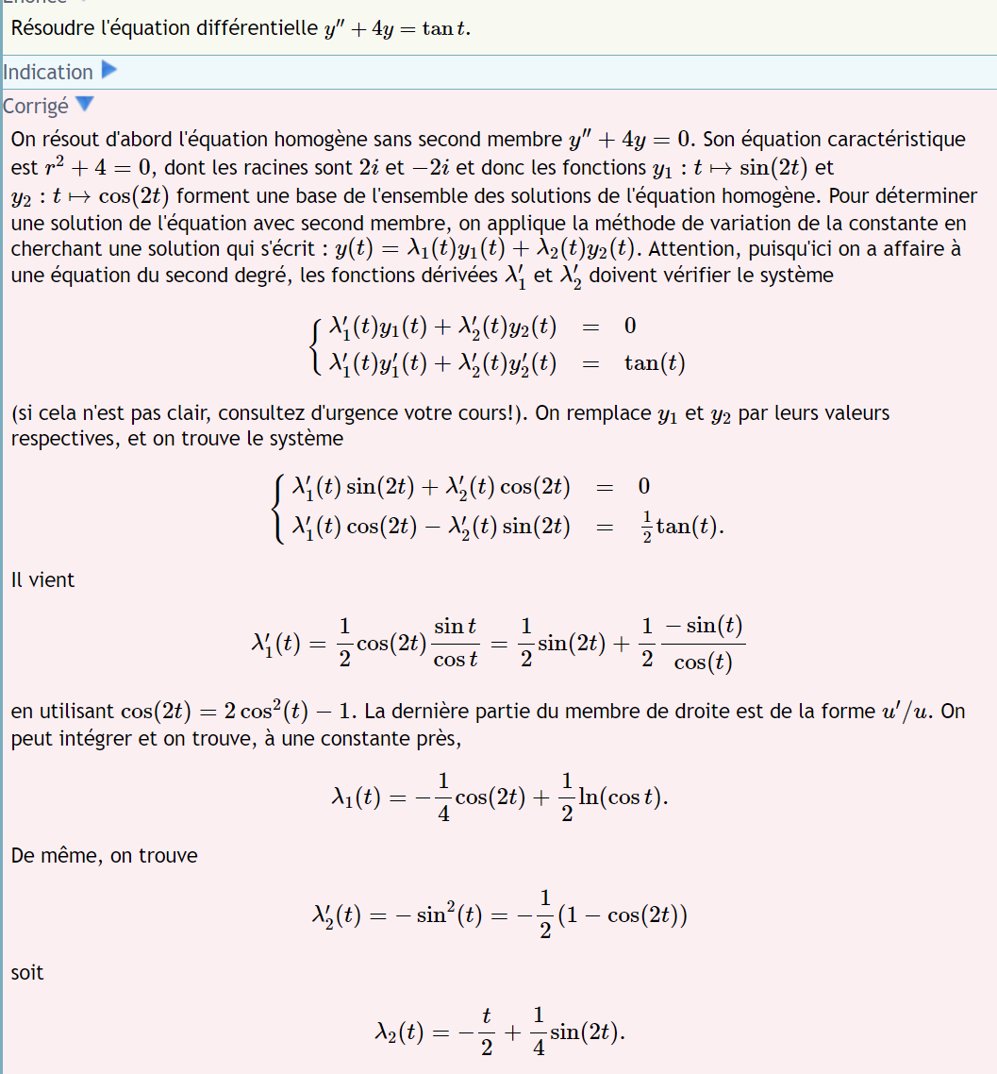

Résolution d'une équation du second degré par la méthode d'abaissement de l'ordre
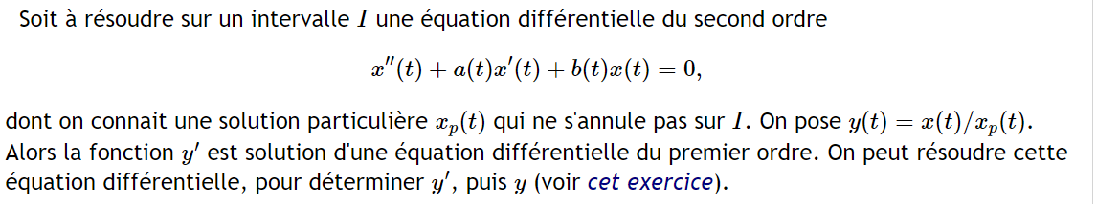
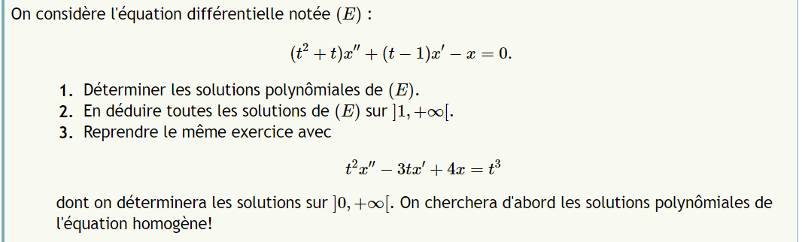
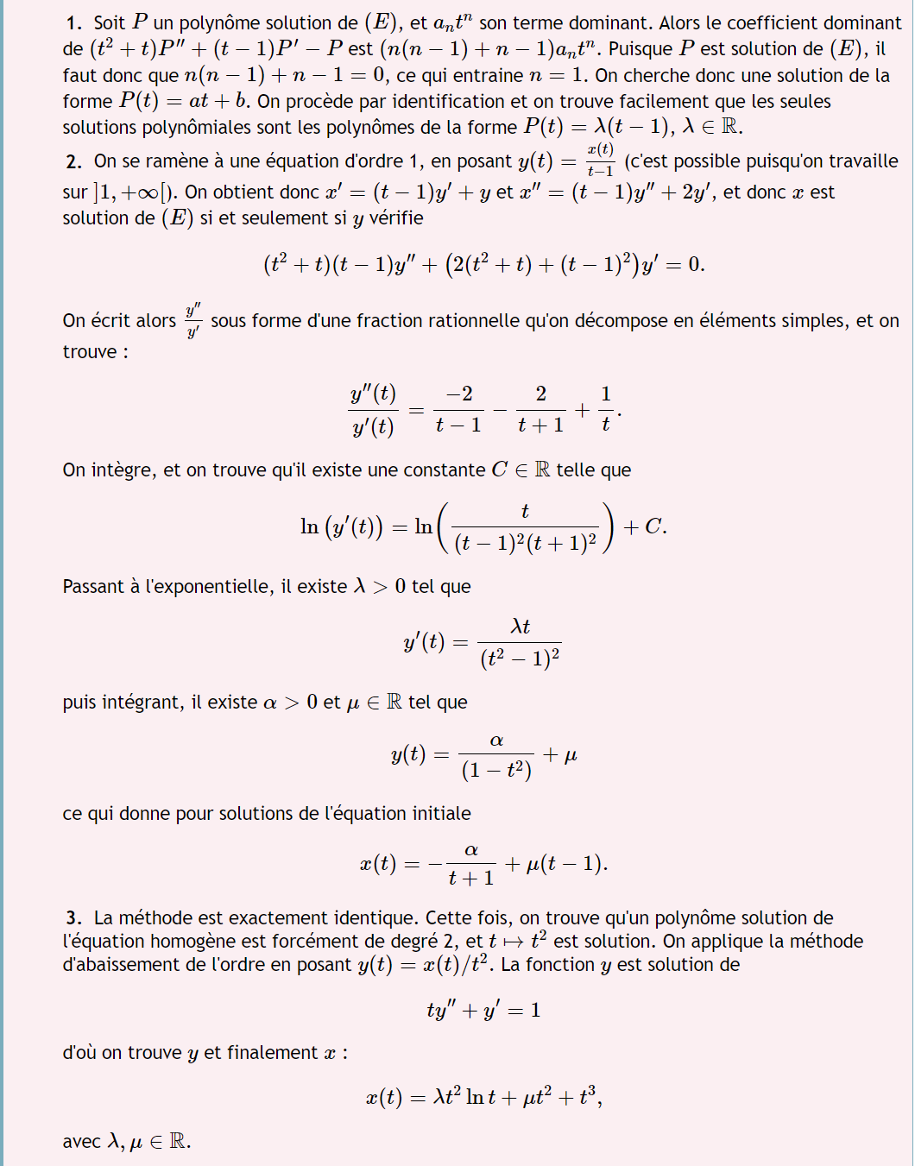


Résoudre une équation différentielle à l'aide des séries entières
